Мини-футбол

Год / Дата | Издание | Примечание
1999/2000 | Календарь Веста-Дина | 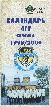
9/2000 | Вестник МФК ЦСКА N 1 | 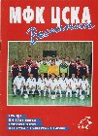
10/2000 | Вестник МФК ЦСКА N 2 | 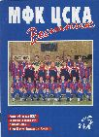
11/2000 | Вестник МФК ЦСКА N 3 | 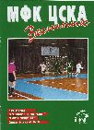
12/2000 | Вестник МФК ЦСКА N 4 | 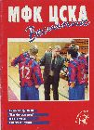
1/2001 | Вестник МФК ЦСКА N 1 (5) | 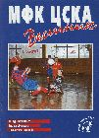
/2001 | Вестник МФК ЦСКА N 2 (6) | 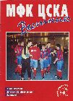
3/2001 | Вестник МФК ЦСКА N 2 (7) | 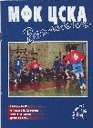
4/2001 | Вестник МФК ЦСКА N 4 (8) | 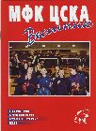
5/2001 | Вестник МФК ЦСКА N 5 (9) | 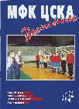
6/2001 | Вестник МФК ЦСКА N 6 (10) | 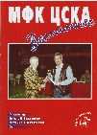
7/2001 | Вестник МФК ЦСКА N 7 (11) | 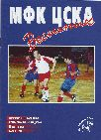
8/2001 | Вестник МФК ЦСКА N 8 (12) | 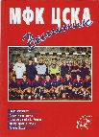
9/2001 | Вестник МФК ЦСКА N 9 (13) | 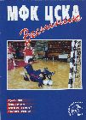
10/2001 | Вестник МФК ЦСКА N 10 (14) | 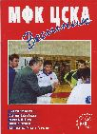
11/2001 | Вестник МФК ЦСКА N 11 (15) | 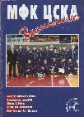
12/2001 | Вестник МФК ЦСКА N 12 (16) | 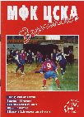
1/2002 | Вестник МФК ЦСКА N 1 (17) | 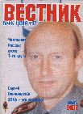
2/2002 | Вестник МФК ЦСКА N 2 (18) | 
3/2002 | Вестник МФК ЦСКА N 3 (19) | 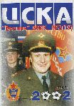
4-5/2002 | Вестник МФК ЦСКА N 4-5 (20-21) | 
7-8/2002 | Вестник МФК ЦСКА N 7-8 (23-24) | 
9/2002 | Вестник МФК ЦСКА N 9 (25) | 
10/2002 | Вестник МФК ЦСКА N 10 (26) | 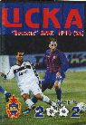
1/2002 | Вестник МФК ЦСКА N 11 (27) | 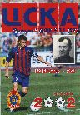
12/2002 | Вестник МФК ЦСКА N 12 (28) | 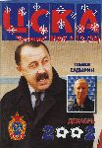
1/2003 | Вестник МФК ЦСКА N 1 (29) | 
2/2003 | Вестник МФК ЦСКА N 2 (30) | 
3/2003 | Вестник МФК ЦСКА N 3 (31) | 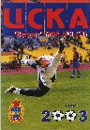
4/2003 | Вестник МФК ЦСКА N 4 (32) | 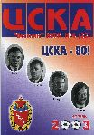
5-6/2003 | Вестник МФК ЦСКА N 5-6 (33-34) | 
2003 | Вестник МФК ЦСКА специальный (N 35 - ?) | 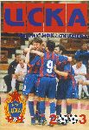
12/2003 | Вестник МФК ЦСКА N 12 (36) | 
2003/2004 | Календарь ЦСКА. 2-й круг | 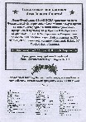
1/2004 | Вестник МФК ЦСКА N 1 (37) | 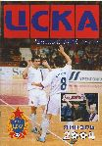
2/2004 | Вестник МФК ЦСКА N 2 (38) | 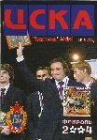
3/2004 | Вестник МФК ЦСКА N 3 (39) | 
4/2004 | Вестник МФК ЦСКА N 4 (40) | 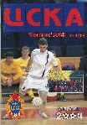
5/2004 | Вестник МФК ЦСКА N 5 (41) | 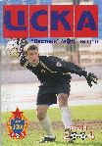
6/2004 | Вестник МФК ЦСКА N 6 (42) | 
7-8/2004 | Вестник МФК ЦСКА N 7-8 (43-44) | 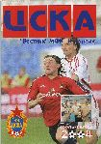
9/2004 | Вестник МФК ЦСКА N 9 (45) | 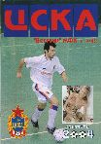
10/2004 | Вестник МФК ЦСКА N 10 (46) | 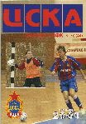
11-12/2004 | Вестник МФК ЦСКА N 11-12 (47-48) | 
2005 | МФК ЦСКА «9 лет истории» | 
2006 | МФК ЦСКА «10 лет истории» | 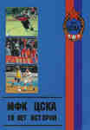
2009 | Летопись армейского мини-футбола 1996-2008: люди, судьбы, времена ... | 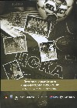
2010 | МФК ЦСКА: в преддверии штурма... | 

